南堡产业园区地下管网普查和城市部件普查

招标文件

（技术规范书）

北京熙诚紫光科技有限公司
2022年7月

目 录
第一章 总则 2
1.1 概述 2
1.2 投标方的技术要求 2
1.3 投标方标书的编制依据 3
第二章 普查目标、类型及建设期 6
2.1 建设背景与基础条件 6
2.2 普查目标 14
2.3 普查类型 15
2.4 建设周期 16
第三章 投标人资格要求 17
3.1 基本资格要求 17
3.2 资质要求 17
3.3 其他要求 17
第四章 工作内容及技术要求 18
4.1 普查工作内容 18
4.2 普查范围 19
4.3 普查精度 20
4.4 普查数据要求 21
第五章 普查技术依据 25
5.1 地下管线普查 25
5.2 城市部件普查 25
第六章 主要技术指标要求 27
第七章 服务工作 28
7.1 实施要求 28
7.2 安全措施 28
第八章 验收标准 30
8.1 地下管线普查 30
8.2 城市部件普查 30

总则

概述
本项目名称为“南堡产业园区地下管网普查和城市部件普查技术服务”，招标方是“北京熙诚紫光科技有限公司”。
本技术文件是“南堡产业园区地下管网普查和城市部件普查”，招标技术文档，所描述的功能要求能够作为投标方编制标书的基本技术依据，投标方应在此基础上编制技术方案，并根据经验进行补充完善。最终技术要求以合同规定和双方确认的需求为准。

投标方的技术要求

投标方的技术要求
投标方应具有以下几点要求：
（1）有经验丰富、高水平的普查实施队伍，现有设备、人员有能力高水平地完成南堡产业园区地下管网普查和城市部件普查。
（2）了解南堡开发区管线和城市部件分布现状，熟悉工程物探技术服务行业的特点，能为“南堡产业园区地下管网普查和城市部件普查”的技术服务提供针对性解决方案。

投标书的原则要求
（1）如投标方对本技术文件中所提的规范要求和技术方案有差异的，应特别指出。否则招标方认为投标方所提供的系统可满足本技术文件所提出的技术要求。
（2）投标方应在本技术文件所提的技术要求的基础上，提出详细的技术建议书（包括系统整体解决方案）。
（3）投标方应提出地下管网普查和城市部件普查技术服务必须具备的软硬件条件；
（4）投标方应提出本项目需要招标方提供的其他条件；
（5）若投标方用到第三方产品，应在标书中特别指出，否则招标方视投标方所（1）如投标方对本技术文件中所提的规范要求和技术方案有差异的，应特别指出。否则招标方认为投标方所提供的系统可满足本技术文件所提出的技术要求。

投标方标书的编制依据

行业指导文件
《河北省生态环境保护条例》
《河北省企业环境信用管理办法（试行）》
《河北省石化工业数字化转型行动计划（2020－2022年）》
《河北省工业园区认定管理办法(试行)》

法律法规及规定
国家电子政务工程建设项目管理暂行办法(发展改革委令第55号)
国务院办公厅关于印发国家政务信息化项目建设管理办法的通知（国办发〔2019〕57号）

标准和规范
地上和地下管线测绘地理信息标准
《GB 21139-2007 基础地理信息标准数据基本规定》
《GB/T21740-2008 基础地理信息城市数据库建设规范》
《CH/Z3004-2010 低空数字航空摄影测量外业规范》
《CJJ/T157-2010 城市三维建模技术规范》
《CH/T9015-2012 三维地理信息模型数据产品规范》
《CJJ/T 8-2011 城市测量规范》
《GB/T 20257.1-2017 国家基本比例尺地图图式 第1部分：1:500 1:1 000 1:2 000地形图图式》
《GB/T 24356-2009测绘成果质量检查与验收》
《GB/T13923-2006基础地理信息要素分类与代码》

其他文件及规定
《软件开发和服务项目价格构成及评估方法》（中国软件行业协会）
《基本建设财务管理规定》（财建[2016]504号文）
《建设项目前期工作咨询收费暂行规定》（计价格[1999]1283号）
《工程勘察设计收费管理规定》（计价格[2002]10号）
《建设工程监理与相关服务收费管理规定》（发改价格[2007]670号）
《工程造价咨询服务收费管理暂行办法》（建标造函[2007]8号）
《关于降低部分建设项目收费标准规范收费行为等有关问题的通知》（发改价格[2011]534号）
《河北省建设项目概算其他费用定额》（冀建工〔2018〕53号）

普查目标、类型及建设期

建设背景与基础条件
南堡经济开发区位于唐山市南部，介于东经118°13ˊ53"－118°19ˊ02"，北纬39°18ˊ40"－39°03ˊ33"之间。西北距北京200km、西南距天津滨海开发区20 km、天津港45 km，北距唐山市区45 km，东至秦皇岛120 km，距曹妃甸港及曹妃甸工业区20公里。面向曹妃甸大港，汉南铁路、张唐铁路、唐曹铁路贯穿全境，沿海高速、唐曹高速交汇贯通，是津唐曹半小时经济圈的核心区域，地理位置见图。南堡经济开发区东距曹妃甸区湿地和鸟类省级自然保护区缓冲区、实验区边界70m，南部为南堡盐场，西侧与唐山市丰南区接壤。建成联成网络的沿海高速公路、唐曹高速公路、沿海铁路，把南堡开发区与天津港、曹妃甸港连成整体，使其成为京、津、秦乃至整个”三北”地区到达曹妃甸港口的必经之路，成为连接天津滨海新区和曹妃甸大港的桥梁和纽带。
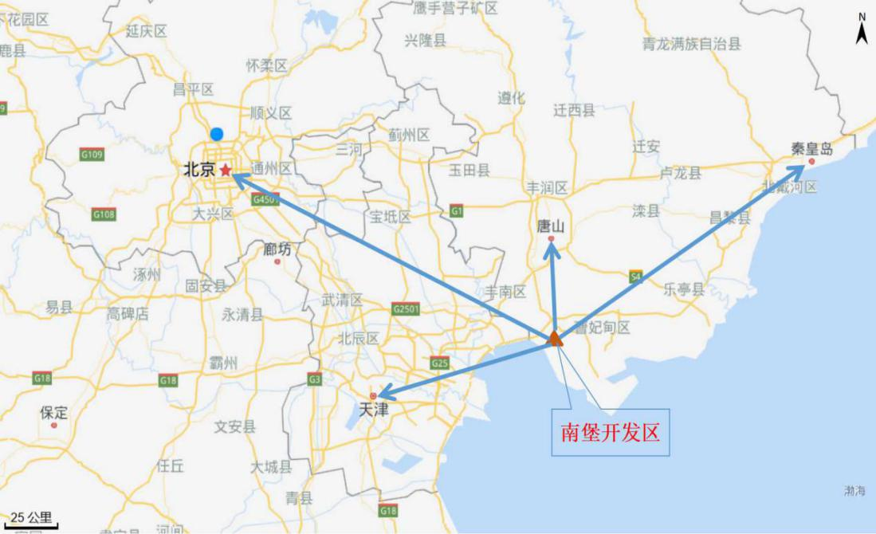
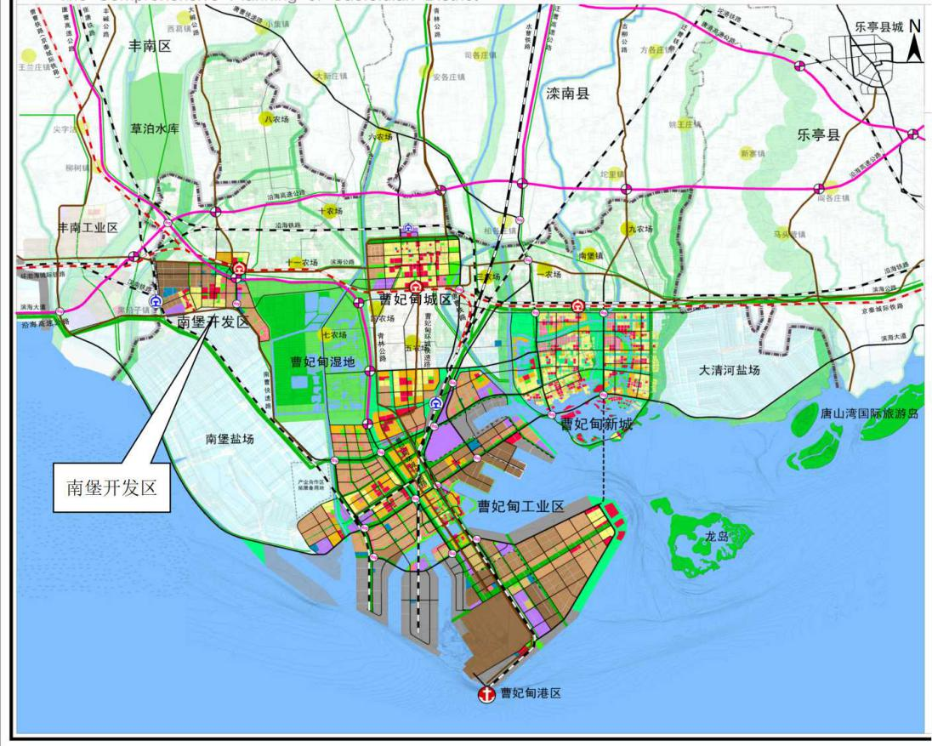
南堡经济开发区是河北省五大化工业园区之一，是唐山市七大产业链中化工产业链的主导区域。全区总控制面积412平方公里，城区计划面积26平方公里辖一个城镇十个行政村，一个街道办事处六个居委会，总人口5.6万区内有沿海高速公路、唐曹高速公路和南堡铁路等相连。园区产业触及盐碱化工、化纤、钛资料、硅资料、陶瓷、塑胶、皮革、服装等职业，形成了以海洋化工为特征，上游海盐出产，中游“两碱一化”，下游氯气使用的“三大板块”，构筑了海洋化工循环工业系统。
南堡经济开发区成立于1991年，1995年被省政府批准为省级开发区，2012年纳入曹妃甸区，2014年9月分别经河北省环境保护厅、河北省安全生产监督管理局审核通过了区域安全评价和区域环境评价。2016年7月，中国石油和化学工业联合会正式授牌南堡经济开发区为“中国海洋化工（南堡）产业基地”。2018年7月获得河北省新型工业化产业示范基地·海洋化工类示范基地称号。目前全区控制面积394平方公里，城区规划面积26平方公里，下辖一个镇10个行政村，一个街道办事处6个居委会，总人口5.4万。
南堡经济开发区依托五十年代建设的南堡盐场和八十年代建设的唐山碱厂而建。截止目前，南堡开发区已拥有工业企业近百余家，其中规模以上企业19家，大型国有企业2家，A股上市公司2家，外资企业7家，主要涉及盐碱化工、精细化工、化纤、钛材料、硅材料、化学助剂等行业，形成了以海洋化工为主，上游海盐生产，中游“两碱一化”，下游氯气综合利用的三大产业，基本构筑了海洋化工循环产业体系。其中，海盐生产亚洲最大，纯碱、化纤国内第一，三氯氢硅占全国70%市场份额，有机硅整体实力全国第三。
2018年全年，南堡经济开发区实现地区生产总值为129.4亿元，主营业务收入392.5亿元，全部财政收入23.3亿元，固定资产投资38.6亿元。
目前，在省政府批复南堡经济开发区直接可以利用的规划用地面积中，西区为15.44平方公里，立足海洋化工产业，着重发展化工新材料、橡塑助剂产业；东区为10.56平方公里，优先发展以铝模板、不锈钢环保设备为主的新型制造业，培育电子信息、高端机械制造、生产性服务业等现代新兴产业。南堡经济开发区规划以化工、化纤、新型建材、机械加工及其它一类工业为主导发展产业，全面择优发展，加速建设成为滨海新城；大力发展第三产业，利用区内资源优势，全面带动服务业的发展。
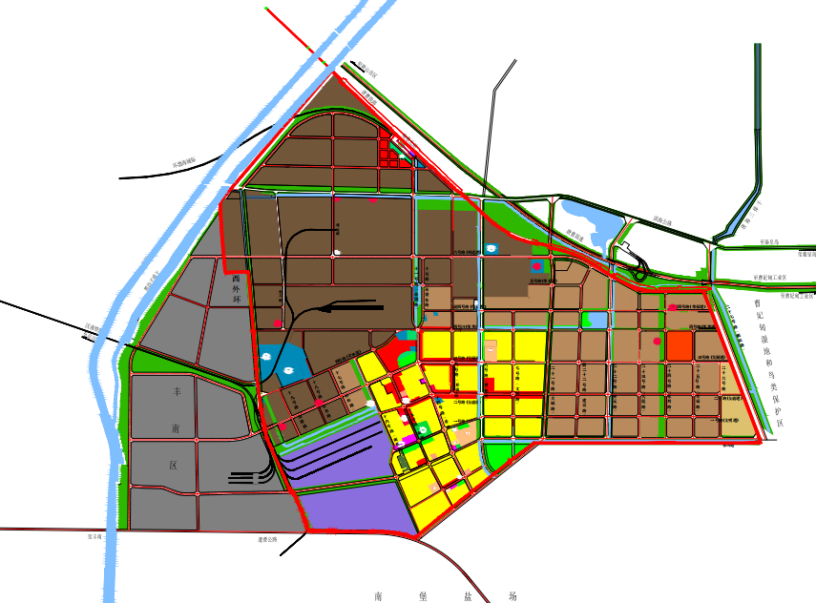
开发区规划各产业发展方向见下表。
序号 | 规划产业 | 发展方向
1 | 化工产业 | 盐化工及其下游产品、有机硅及其下游产品为主的化工产业
2 | 化纤产业 | 差别化粘胶短纤维
3 | 机械加工 | 设备加工、机械制造（不含喷漆、酸洗、碱洗、电镀等重污染工序）
4 | 新型建材 | 新型墙体材料、卫生陶瓷、新型结构材料加工
5 | 一类工业 | 电子工业（组装）、软件研发、动漫产业等
南堡经济开发区重视基础设施建设，把强化基础设施建设作为改善投资环境，提升城市档次的重要手段。近几年来，以每年投资6亿元人民币的速度，修建并完善了城市道路和城市管网，基础设施功能日趋完备。
（1）供水：开发区年供水能力4200万吨，主要来自唐山陡河水库的地表水源和草泊水库的地下水源，并正在建设从唐海县平原水库到南堡经济开发区的年供水能力3000万吨的供水工程。
（2）供电：区内建成南化220KV变电站一座，供电能力18万KVA；京津唐电网110KV变电站一座，供电能力8万KVA；三友集团热电分公司电厂的供电能力16万KVA。国家电网和地方电力的相互补充，为开发区提供了稳定的电源，保障了城市发展的生活用电和工业用电。
（3）供暖：开发区热力公司负责全区的工业生产和居民生活供暖，热源来自唐山三友集团热电公司的中压煤粉锅炉，供暖能力为650吨/小时的标准温度为70℃的热水。一期工程已经建成，供暖面积42万平方米，二期工程预计2007年底竣工，供热面积93万平方米，二期竣工后，热力管网将覆盖全区。
（4）供气：区内建成较完善的生活用气和工业用气管网，生活用气日供应能力5万立方米；工业用气日供应能力30万立方米，2008年总供气能力将达到1500万立方米。
（5）道路：区内已经形成较为完备的大交通体系，交通状况正在实现全方位的改善。在现有港口、铁路、公路网的基础上，正在建设的沿海高速公路、唐曹高速等交通大动脉纵贯全区，使南堡开发区逐渐融入中国环渤海地区经济发展的热潮中。
（6）通讯与网络：中国网通、电信、移动、联通在开发区均设有分公司或办事机构，4000门光纤的通讯系统直接同国内光纤联网：可同世界180多个国家和地区进行联络。宽带光纤网、互联网已经进入寻常百姓家。
（7）雨水、污水：南堡经济开发区雨水、污水排水管道已通达全区，河网化正在建设。区内引进荷兰DHV公司技术，兴建了日处理污水8万吨的污水处理厂。日处理能力2万吨的中水回用项目正在开工兴建，将为开发区的环境保护和水资源的循环利用提供有力的保障。
南堡经济开发区主要产业以上游海盐生产、中游“两碱一化”（纯碱、烧碱、化纤）、下游氯气利用的“三大板块”，基本构筑了海洋化工循环产业体系，初步建立了“盐（氯化钠）—烧碱+氯气—四氯化钛”、“盐（氯化钠）—烧碱+氯气—粘胶短纤维”、“盐（氯化钠）—烧碱+氯气—有机硅”、“盐（氯化钾）—氢氧化钾+氯气—三氯氢硅、四氯化硅—气相二氧化硅”4条主导产品链，以及集中供热、电石渣浆和蒸氨废水等阶梯利用等循环经济体系。
现有56家企业以唐山三友集团下属的化工企业为主，涉及16个行业大类、32个行业小类（其中唐山三鼎化工有限公司和唐山兴琳科技有限公司分别涉及2个行业）。化学原料和化学品制造企业总数最多，为28家，占行业企业总数48.28%，可知南堡经济开发区以生产化学原料和化学品制造企业为主；其次是非金属矿物制品行业，共有8家企业，占行业企业总数13.79%。

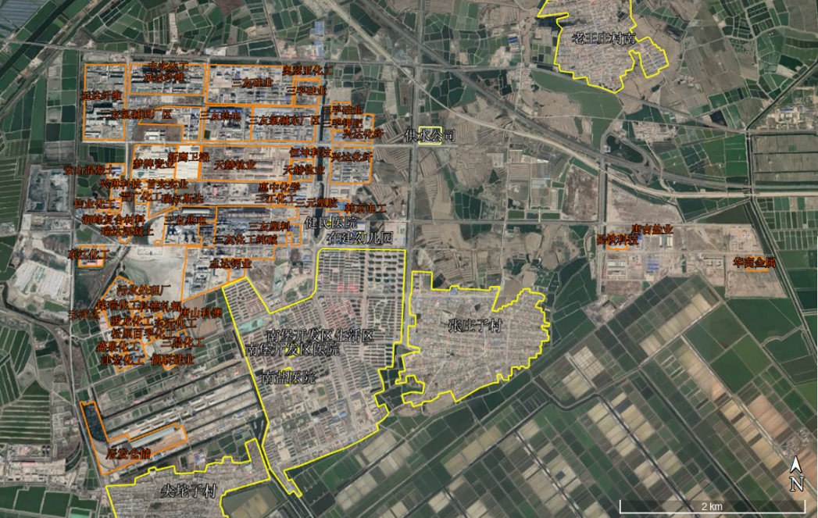
随着京津冀一体化发展，南堡经济开发区作为国内先进的精细化工园区之一，经过多年快速发展，园区规划面积、入驻园区的企业数量和规模、居民数量均不断扩大，对园区环保、安全生产等方面管理能力提出了更高的要求。
目前，全国大部分化工园区都在建设智慧化工园区，国家出台了相应的建设指南，园区智慧化普遍成为化工园区的标配能力，调研其他园区相关经验，园区智慧化信息化建设和先进技术产品的应用切实在提升园区各方面管理中发挥了积极的作用，结合治理手段减少了各自安全生产、环保类问题的发生。
当前，南堡经济开发区的信息化建设仍处于初级阶段，园区迫切需要统一的智慧化管理平台来有效解决目前管理中存在的重难点问题，进而推动园区管理体系信息化智慧化建设。

普查目标

地下管线普查
为南堡开发区智慧管网系统建设提供地下管网的空间位置、管线特征和权属情况等普查数据信息，具体目标包括：
一是调查测区内地下管线的空间位置情况，包括各专业管线及其附属设施、数量、功能属性、材质、管径、平面位置、埋设方式、埋深、高程、走向、连接方式、管线特征，掌握其空间分布状况；
二是调查测区内地下管线的权属等情况，包括管线的权属单位、建设时间、运行时间等；
三是建设中心城区的地下管线数据库，形成一系列的地下管线基础信息普查图集和普查报告。
四是建设地下管线基础信息普查成果管理系统，实现地下管线数据即时交换、共建共享、动态更新，为普查后地下管线的管理、应用与更新奠定基础。

城市部件普查
城市部件即物化的城市管理对象，主要包括城市管理公共区域内的各项设施，包括公用设施、交通设施、市容环境设施、园林绿化设施和其他设施等市政工程设施与市政公用设施。通过拉网式数据普查测绘，对区域内的部件进行全面测绘普查。

普查类型

地下管线普查
本次地下管线普查的内容为埋设于地下的沟道、管道和线缆，种类主要包括给水、排水、燃气、电力、通讯（分权属）、热力、工业管道、等管线及其附属设施。具体地下管线分类包括：
1）给水管线包括上水、中水；
2）排水管线包括雨水、污水、雨污合流等；
3）燃气管线包括煤气、天然气；
4）电力管线包括供电、照明、信号灯、广告灯、直流专用线路等；
5）通讯管线包括新大地和三大运营商自建管线等；
6）热力管线包括热力、蒸汽等；
7）工业管线；
普查以地下管线的空间信息为主，包括管线功能属性（种类）、平面位置、埋深信息、地面高程、管线材质、规格尺寸（管径）、连通情况、产权归属、铺设时间等内容。

城市部件普查
根据《数字化城市管理信息系统 第2部分：管理部件和事件》GB/T 30428.2-2013要求，城管部件包括5大类121小类，包括如下：
公用设施，主要包括水、电、气、热等各种检查井盖，以及相关公用设施等；
交通设施，主要包括停车场、交通标志设施、公交站亭、立交桥等；
市容环境设施，主要包括公共厕所、垃圾箱、户外广告、牌匾标识等；
园林绿化设施，主要包括古树名木、城市雕塑、街头坐椅等；
其他设施，主要包括人防工事、公房地下室、重大危险源、水域附属设施、文物古迹等。

建设周期
普查技术服务项目期限拟定为4个月, 9月15日前完成南堡地下管线的物探技术服务工作，并完成相应数据的采集，提交成果资料,配合智慧管网建设方完成数据的入库，并检验数据的正确性和准确性。

工作内容及技术要求

普查工作内容

地下管线普查
调查、探测南堡开发区地下管网的种类、管径、平面位置、埋深、埋设方式、高程、走向、权属单位等管线信息，及井盖、井室、井脖及管线附属物的相关属性信息。调查、探测、测量完成，成果数据经检查合格后，将数据成果分类进行处理，在确保普查成果数据无误后，建立满足智慧管网系统建设属性字段要求的shp数据库。

城市部件普查
外业数据普查采用地毯式搜索测绘，确保数据采集的正确性和遗漏率。其基本作业流程为：
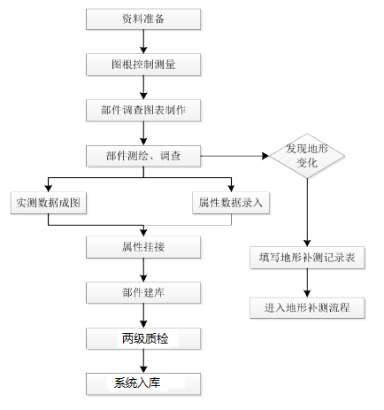

普查范围

地下管线普查
选定示范区进行管网普查，普查普查区域占地面积约10平方公里。
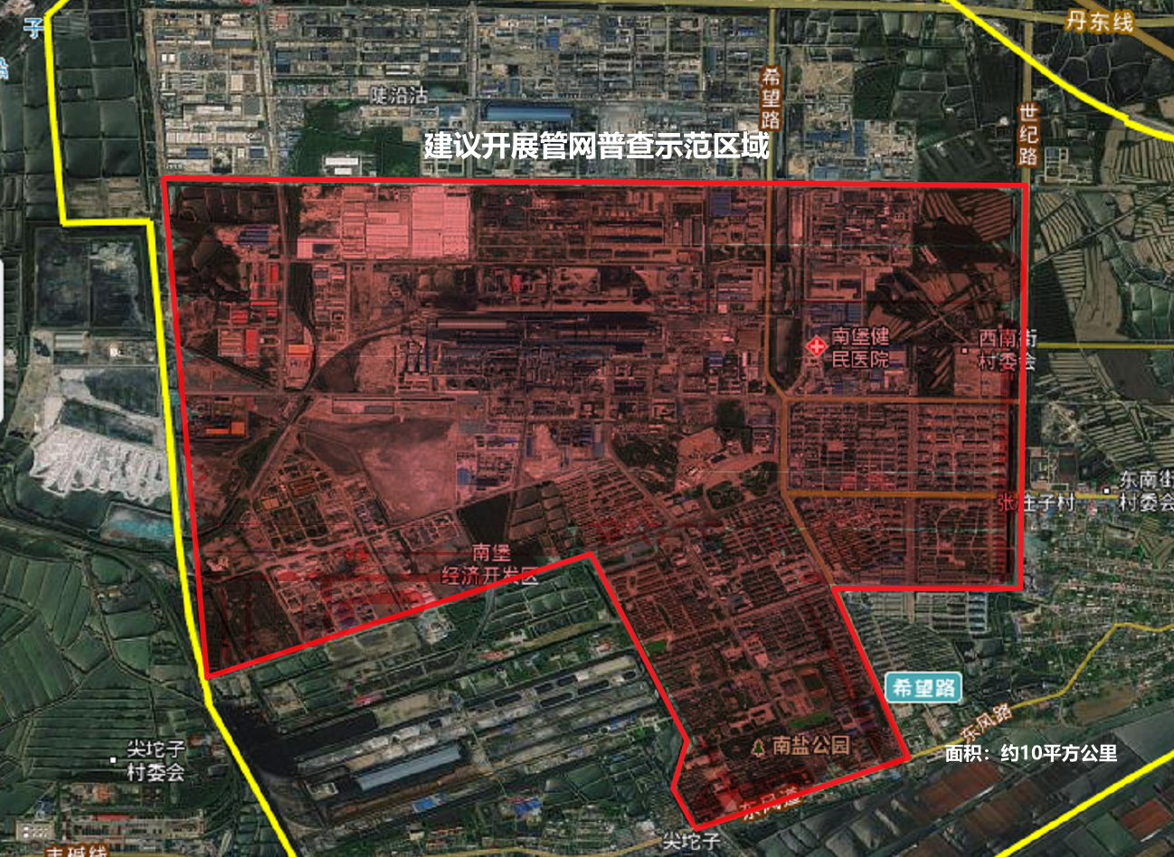

城市部件普查
选定示范区进行部件普查，普查普查区域占地面积约22平方公里。

普查精度

地下管线普查
- 明显地下管线（构筑物）点的平面位置测量中误差不大于50毫米，埋深量测中误差不大于25毫米。
- 隐蔽地下管线点的平面位置探查中误差不大于0.05h毫米，埋深探查中误差不大于0.075h毫米（h为管线（构筑物）中心埋深，单位为毫米，当h<1000毫米时以1000毫米带入计算）。
- 地下管线点的平面测量中误差不得大于50mm（相对于该管线点起算点），高程测量中误差不得大于30mm（相对于该管线点起算点）。

城市部件普查
城市管理部件的定位精度应符合下表规定的城市管理部件定位精度要求
序号 | 精度级别 | 中误差（m） | 说明
1 | A类 | ≤±0.5 | 指空间位置或边界明确的部件，如井盖、路灯等。
2 | B类 | ≤±1.0 | 指空间位置或边界较明确的部件，如果皮箱、绿地、亭、户外广告等。
3 | C类 | ≤±10.0 | 指空间位置概略表达的部件，如桥、停车场、工地等

普查数据要求

地下管线普查
综合管网资料数据形式主要包括两种格式，分别为:dwg格式的CAD图纸文件及.shp格式的GIS数据库文件，具体各类管网的具体资料需求如下:（具体以南堡智慧管网建设方的需求为准）
1）管线各类型所需数据要求：
序号 | 管线大类 | 管线小类 | 管网资料内容需求
 |  |  | .dwg格式的CAD文件 | .shp格式的GIS数据库文件
11 | 供水 | 上水、中水、消防和绿化等 | 提供包含管线的种类、平面位置、管底（顶）高程、材质、井室属性信息、管线数量（通信、电力、广播电视线缆数量及孔数）、井盖属性信息、使用状况、附属物属性信息、电缆压力及排水管线流向等信息的电子图纸 | 提供包含管线点（坐标、高程、井室属性信息、井脖属性信息、井盖属性信息、权属等）、  管线段（起止高程、材质、埋设方式、管径、孔数、压力及流程、使用状况等）
22 | 排水 | 雨水、污水、合流
33 | 燃气 | 煤气、液化气和天然气等
44 | 热力 | 热力、热水、蒸汽、温泉、冷气等
55 | 电力 | 供电、照明、信号灯、电车、广告灯、直流专用线路等
66 | 通信 | 市话、长途、宽带、专用等
77 | 广播电视 | 有线电视、广播等
88 | 工业 | 石油、氧气、乙炔、煤油、航油等
99 | 地下管廊（如有） | 综合管廊、沟等

2）管线点和管线段所需数据要求
数据大类 | 数据小类 | 属性信息需求
管线点 | 井盖 | 中心点坐标、高程、形状、材质、尺寸、使用状况
 | 井脖 | 埋深、形状、材质、尺寸
 | 井室 | 井底埋深、材质、形状、尺寸
 | 特征点  （转折点、变径点、 边坡点等） | 平面位置、高程
管线段 | 管块方式埋设 | 起止点管顶高程、管径、材质、总孔数、条数、已用孔数、压力、建设时间
 | 直埋 | 起止点管顶高程、管径、材质、条数、压力、
 | 沟道形式埋设 | 起止点沟底高程、管径、材质、条数、压力、

城市部件普查
城市部件的基本属性信息包括：编号、名称、现状情况、归属部门、所在万米单元网格、备注等。如下表：
序号 | 属性项名称 | 定义与值域范围 | 字段代码 | 字段类型 | 字段长度 | 约束/条件
1 | 部件标识码 | 部件的标识码 | ObjID | char | 16 | M
2 | 部件名称 | 部件的标准名称 | ObjName | char | 30 | M
3 | 主管部门代码 | 部件主管部门的代码 | DeptCode1 | char | 10 | M
4 | 主管部门名称 | 部件主管部门的全称 | DeptName1 | char | 60 | M
5 | 权属单位代码 | 部件权属单位的代码 | DeptCode2 | char | 10 | O
6 | 权属单位名称 | 部件权属单位的全称 | DeptName2 | char | 60 | O
7 | 养护单位代码 | 部件养护单位的代码 | DeptCode3 | char | 10 | O
8 | 养护单位名称 | 部件养护单位的全称 | DeptName3 | char | 60 | O
9 | 所在单元网格 | 部件所在单元网格标识码 | BGID | char | 15 | M
10 | 部件状态 | 如：完好/破损/丢失/废弃/移除等 | ObjState | char | 10 | M
11 | 初始日期 | 部件数据普查的初始日期，格式为YYYYMMDD | ORDate | char | 8 | M
12 | 变更日期 | 部件数据变更调查的日期，格式为YYYYMMDD，第一次普查时为空 | CHDate | char | 8 | C/部件数据变更必选
13 | 数据来源 | 普查部件数据的来源，包括：实测／地形图／其他 | DataSource | char | 30 | O
14 | 备注 | 需要特别说明的内容，如变更原因、权属确认情况等 | Note | char | 100 | 0
上述所有图层属性字段设置必须按照上述序号1——14 条进行，且顺序不可改变。相关字段代码、字段类型、字段长度、约束/条件必须按照此标准定义填写，不得另行设置。

普查技术依据

地下管线普查
地下管网普查应遵循的国家现行有关信息化标准：（包括但不限于以下标准，如有更新版本应按最新版本执行。）
CJJ61-2017《城市地下管线探测技术规程》；
CJJ7-85，《城市勘察物探规范》；
CJJ/T8-2011《城市测量规范》；
CH1003-1995《测绘产品质量评定标准》；
GB/T24356-2009《测绘成果质量检查与验收》；
GB/T7929-2017《1:500、1:1000、1:2000地形图图式》；
GB/T18316—2008《数字测绘成果质量检查与验收》；
GB14804—2007《1：500 1：1000 1：2000地形图要素分类与代码》；
GB/T18341-2009《全球定位系统（GPS）测量规范》；
CJJ/T73-2010《卫星定位城市测量技术规范》；
本项目的技术设计书及相关技术文件。

城市部件普查
住房和城乡建设部行业标准《城市地理空间框架数据标准》（CJJ/T 103-2013）
《数字化城市管理信息系统第 2 部分：管理部件和事件》（GB/T 30428.2-2013）
《数字化城市管理信息系统第 3 部分：地理编码》（GB/T 30428.3-2016）

主要技术指标要求
根据招标方提供的控制资料确定。

服务工作

实施要求
在项目进入普查服务的实施阶段，中标方必须协助招标方进行全过程的实施。
（1）在项目实施阶段，要求投标方中标后必须与我司项目部密切合作，详细了解智慧管网和智慧城管建设所需的普查数据需求，并一一实施;
（2）中标方必须在实施前制定明确、切实可行的技术服务实施计划，实施计划应包括:人员安排、进度安排、详细的工作安排;
（3）必须分阶段提供下列文档，包括:实施方案、技术方案、普查数据资料。
（4）能够按时配合投标方分别提供各类普查数据资料，供智慧管网和智慧城管建设方进行整理分析，形成工作底图。

安全措施
贯彻安全第一、预防为主的安全生产方针，在本项目实现零安全事故、安全生产责任书签约率100%的安全目标。
- 中标方必须在施工前进行危险源的分析，并完善相应的处置措施；
- 中标方必须具有安全保证措施；
- 中标方必须有对应的应急预案；
- 中标方必须按对应特种作业的操作规程进行施工；

验收标准
在中标方自行验收检查合格后，向招标方提出验收申请，得到批准后，配合业主单位进行项目验收工作。

地下管线普查
验收需要提供的文档资料：
- 任务合同书、技术设计书。
- 已有成果图表资料，起算数据、仪器检校资料。
- 各种检查（表）影像资料等。
- 检查报告及精度统计表、质量评价表。
- 控制点成果表（电子文档及打印文本）。
- 地下管线专业管线图、综合管线图及计算机数据文件（图形文件和属性文件）；
- 符合 GIS 入库要求的地下综合管线数据整理成果（ArcGIS 格式的 mdb 文件）；
- 技术总结报告书。

城市部件普查
- 任务合同书、技术设计书。
- 项目总结报告书。
- 部件图集（电子文档及打印文本）。

